Підсумкова контрольна робота
з української мови
для 6 класу за І семестр

Контрольна робота складається із завдань чотирьох груп результатів (ГР1, ГР2, ГР3, ГР4). З кожної групи учень отримує окрему оцінку від 1 до 12. Семестрова оцінка виставляється на основі цих чотирьох оцінок.

ГРУПА РЕЗУЛЬТАТІВ 1
УСНО ВЗАЄМОДІЄМО

Прослухайте текст та дайте відповіді на запитання (1 питання – 1 бал).
Джерело:
https://www.youtube.com/watch?v=FVIA3ONOPco
Питання:
- Тезу "Зима - найважчий час для тварин" доводять усі твердження, ОКРІМ:
А люди полюють на тварин
Б тварини застуджуються
В звірі мерзнуть
Г тварини не мають достатньо їжі
- Змінює на зиму колір хутра
А бобер
Б борсук
В ласка
Г лісовий тхір
- На зиму озерні жаби
А зариваються в мул на дні водойм
Б роблять для зимівлі нірки
В зимують у водоростях
Г ховаються під камінням
- Їжаки не роблять запасів на зиму тому, що
А можуть легко знайти їжу взимку
Б впадають у сплячку
В їх "підгодовують" інші тварини
Г не доживають до зими
- Деякі тварини здатні провести всю зиму в сплячці, тому що
А бракує достатньої кількості їжі
Б у їх організмах порушуються теплообмінні процеси
В мають звичку багато спати і в інші пори року
Г витрати речовин життєдіяльності зменшуюються майже в 100 разів
- Щоб проспати всю зиму, тваринам необхідно
А облаштувати теплу нору
Б добре запастися жиром
В вибрати тиху місце для зимівлі
Г зробити зручну підстилку

- Під вітроломом, серед каміння і в розколинах ховають частину здобичі
А кажани
Б птахи
В хижаки
Г павуки
- До 47 кілограмів насіння може запасти
А жовтогорла миша
Б тхір
В пташка повзик
Г білка
- Готуючись до зими, сойка
А сушить гриби
Б зводиь нове гніздо
В робить схованки
Г ховає запаси в тріщинах кори
- Серед способів підготовки тварин до зими в тексті вказано всі, ОКРІМ:
А впадають в сплячку
Б роблять запаси корму
В міняють хутро
Г переміщуються в інші країни
- Тип мовлення тексту -
А опис
Б розповідь
В роздум
Г розповідь з елементами роздуму
- Назва тексту ("Тварини готуються до зими") визначає
А тему
Б головну думку
В одну з порушених проблем
Г міркування автора

ГРУПА РЕЗУЛЬТАТІВ 2
ПРАЦЮЄМО З ТЕКСТОМ

Прочитайте текст. Виконайте завдання
ЦІЛЮЩІ ДЖЕРЕЛА
Старі гори Карпати славляться на всю Україну. Вони приваблюють до себе квітучими полонинами, зеленими лісами та цілющими джерелами.
З одних джерел витікає холодна вода. З інших — тепла. В одних джерелах вона кислувата. В інших — солона або гірка.
Люди помітили, що джерельна вода дуже корисна. Вона допомагає лікувати різні хвороби.
Тепер біля таких джерел побудовано санаторії. У них лікуються та відпочивають дорослі і діти.

- Заголовок передає:
А Тему тексту
Б Ідею тексту
В Головну думку
Г Ставлення автора
- У тексті можна виділити:
А 1 мікротему
Б 2 мікротеми
В 3 мікротеми
Г 4 мікротеми
- Стиль поданого тексту:
А Науковий
Б Розмовний
В Художній
Г Публіцистичний
- Тип мовлення тексту:
А Розповідь
Б Опис
В Роздум
Г Оцінка предмета
- Значення слова «санаторій» подано в рядку:
А Заклад для лікування, оздоровлення і відпочинку
Б Підприємство де розводять тварин
В Будинок на залізниці для обслуговування пасажирів
Г Заклад для стаціонарного лікування хворих
- Вкажіть кількість іменників-власних назв у тексті:
А 1
Б 2
В 3
Г 4
- У якому рядку подано абстрактні іменники:
А Гора, джерело, ліс
Б Лікування, відпочинок, хвороба
В Вода, полонина, санаторій
Г Люди, діти, дорослі
- У якому рядку іменники, що вживаються тільки у множині:
А Гори, ліси
Б Хвороби, санаторії
В Карпати, люди
Г Дорослі, діти
- Суфіксальним способом НЕ утворено слово:
А Квітучими
Б Кислувата
В Побудовано
Г Джерельна
- У якому абзаці вжито антоніми?
А 1
Б 2
В 3
Г 4
- Спишіть речення Старі гори Карпати славляться на всю Україну. Підкресліть усі члени речення. (2 бали)

ГРУПА РЕЗУЛЬТАТІВ 3
ПИСЬМОВО ВЗАЄМОДІЄМО

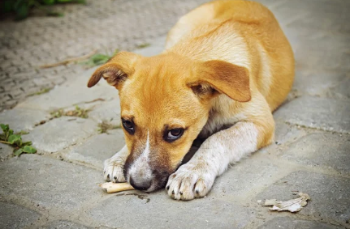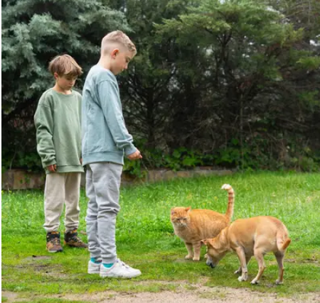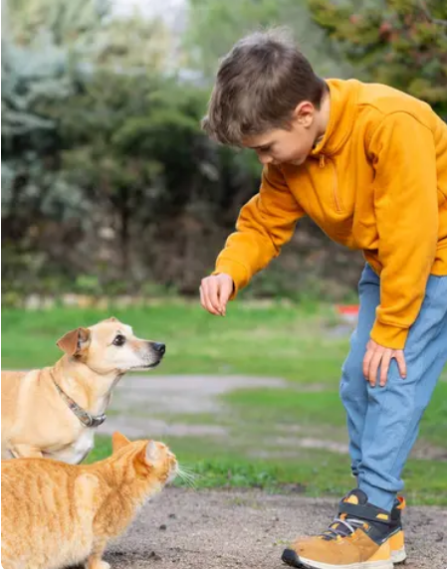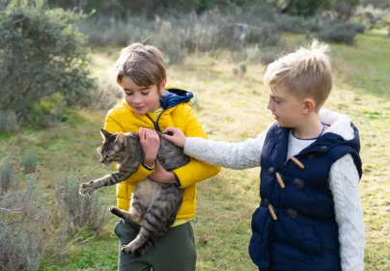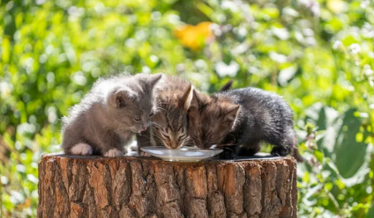

Розгляньте малюнки. Напишіть невеликий твір-роздум про вчинки людей (до 1 сторінки). Дайте твору назву.
Пам’ятайте, що твір-роздум складається з 3х частин: вступ (твердження), основна частина (доведення думки) і висновки. Не забувайте використовувати фрази: на мою думку…, я вважаю…, отже… .
Поради для написання творів такого типу є на с 260 підручника.

ГРУПА РЕЗУЛЬТАТІВ 4
ДОСЛІДЖУЄМО МОВЛЕННЯ

Виконайте тестові завдання (1 питання – 0,5 бали)

- Позначте речення, в якому є історизми:
А Кінець першої чверті приніс свої радості і свої болі.
Б Мені вже тринадцять років, але я добре пам'ятаю мамину колискову.
В Місяць у хмарах лілових срібну згубив корогов.
Г Сьогодні на черговому засіданні Верховної Ради ухвалили новий закон.
- Укажіть речення, в якому правильно виділене застаріле слово:
А Рушив пращур у Крим по рибу, мажа розбита в степу порипує.
Б Колись були воли, очкур і постоли.
В Уранці біля брам Радогостя стала дружина з червоними щитами.
Г Чоловік взяв у руки справжнє допотопне мотовило.
- Укажіть рядок, де є лише діалектизми
А стежка, волость, сармати
Б бульба, айфон, новела
В легінь, кобіта, плай
Г гіпотенуза, вода, карбюратор
- Укажіть рядок, у якому до слів іншомовного походження арбітр, діапазон, ілюмінація, уік-енд, портрет правильно дібрано українські відповідники
А суддя, простір , далечінь, куховарство, змагання
Б суддя, вибір, зображення, змагання, оздоблення
В суддя, вибір, освітлення, вихідний, зображення
Г суддя, ділянка, простір, інтер'єр, походження
- Укажіть словосполучення, яке є фразеологізмом:
А як камінь у воді;
Б як водорості у воді;
В як риба у воді;
Г як пісок у воді.
- У якому рядку наведено антоніми до фразеологізму як кіт наплакав
А як гриби після дощу, по саму зав'язку, велика цяця
Б бити байдики, робити з мухи слона, задерти носа
В наламати дров, п'яте колесо до воза, ніде голці впасти
Г по саму зав'язку, кури не клюють, як піску морського
- З’ясуйте, в якому рядку всі фразеологізми мають однакове значення:
А носа не показувати, нема живої душі;
Б зганяти зі світу, за тридев'ять земель;
В живіт присох до спини, крихти в роті не було;
Г ворожити на бобах, вити вовком.
- Визначте, у якому рядку фразеологізми становлять синонімічний ряд.
А Зачепити за живе, зривати маску, розплющити очі, перемивати кісточки.
Б Очей не відірвати, ні в казці сказати ні пером написати, хоч з лиця воду пий, писана красуня.
В Брати на себе, укривати ганьбою, врізати дуба, допікати до живого.
Г Обливати брудом, гав ловити, розкривати рота, собаку з'їсти.
- Усі слова утворено префіксальним способом у рядку
А промовити, учитель, словник, весняний
Б зайти, підписати, прив'язати, сказати
В навушник, підсніжних, приміський, розгадати
Г бездонний, блакить, київський, голосок
- Префіксально-суфіксальним способом утворено всі слова в рядку
А доброзичливий, щиросердний, багатолюдний, п'ятиповерховий
Б матуся, жовто-блакитний, безсонний, прадід
В приморозок, надмірний, прикордонник, нарукавник
Г зайти, кобзар, дідусь, чернігівський
- Шляхом переходу однієї частини мови в іншу утворено слово, вжите в реченні
А Вартовий сумлінно виконував свої обов'язки.
Б Черговий учень повідомив про відсутніх однокласників.
В Усі мріють про щасливе майбутнє життя.
Г Учительська кімната була переповнена.
- Вкажіть складноскорочене слово.
А землетрус;
Б МВФ;
В темно-червоний;
Г далекосхідний.
- Разом треба писати обидва слова у рядку
А агро/бізнес, тихо/тихо
Б архі/складний, мікро/автобус
В радий/радісінький, день/другий
Г зроду/віку, преміум/клас
- Окремо треба писати обидва слова у рядку
А пів/години, пів/яблука
Б пів/захист, пів/день
В напів/імла, пів/України
Г міні/футбол, пів/місяць
- Немає орфографічної помилки в рядку
А французький, Одешчина
Б чешський, солдатство
В багацтво, сиваський
Г убозтво, Уманщина
16. У якому слові на місці крапок пишеться щ?
А Туре..ина;
Б Дрогоби..ина;
В Кремене..ина;
Г Черка..ина.
17. У якому рядку всі слова є іменниками?
А біг, мільйон, угорі;
Б лісостеп, п’ятеро, зранку;
В вечеря, десяток, свято;
Г сміливий, перший, улітку.
18. Середній рід мають усі слова рядка:
А турне, ягня, весілля, добриво
Б немовля, кафе, плем'я, вода
В дівчина, збіжжя, бароко, меню
Г теля, купе, шимпанзе, авокадо
19. Жіночий рід мають усі іменники рядка:
А педаль, стаття, лебідь, подорож
Б продаж, поезія, жирафа
В муха Цеце, мадам, розкіш
Г ООН, ртуть, лоша
20. Іменники спільного роду подано в рядку:
А продавець, лікар
Б людина, бегемот
В нероба, сиротина
Г учень, учениця
21. У лапки треба взяти кожну власну назву в рядку:
А цукерки Святкові, свято Нового року
Б журнал Всесвіт, планета Венера
В кішка Ромашка, стадіон Олімпійський
Г хор Соняшник, санаторій Верховина
22. До першої відміни належать усі іменники:
А ясла, площа, межа
Б сестра, базіка, Микола
В орля, змія, курча
Г мати, честь, піч
23. Скільки з поданих слів іменників другої відміни:
вість, дорога, вікно, берег, обличчя, плече, Дніпро, мати, шампунь, совість, шлях
А 7
Б 8
В 6
Г 5
24. До жодної відміни не належать іменники:
А вість, якість, куліш
Б постать, мати, стать
В заздрощі, леді, штани
Г козеня, маестро, дно

